МКДОУ «Детский сад с. Башлыкент»

Мастер – класс
по рисованию для детей
дошкольного возраста
на тему:
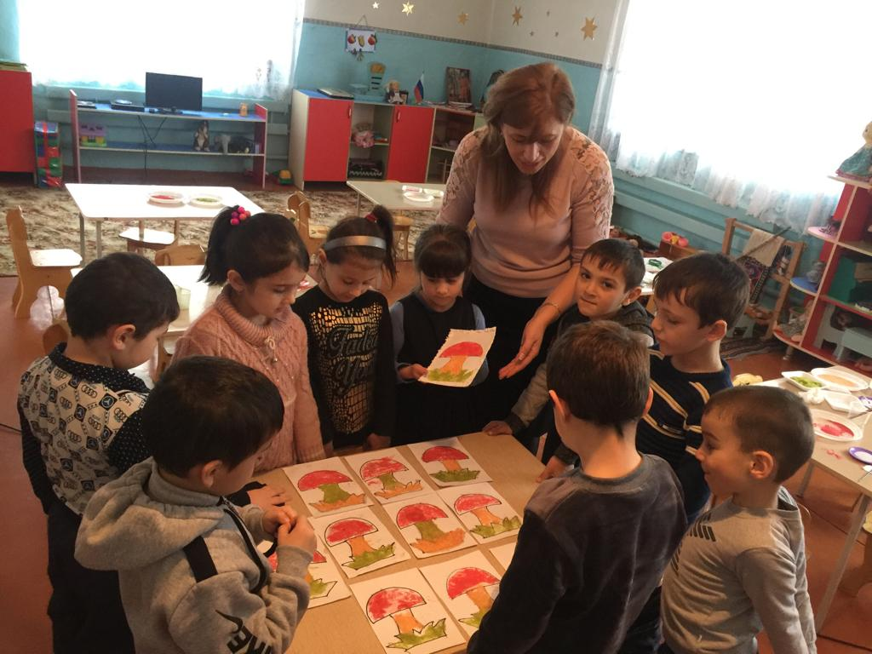

Воспитатель: Абдурахманова А.А

Мастер - класс по рисованию для детей дошкольного возраста (4-6 лет) на тему: "Мухомор".
Воспитатель: Абдурахманова А.А., МКДОУ «Детский сад с. Башлыкент»
Пояснительная записка
Каждый ребенок по своей природе – творец. Творческое начало — это всегда стремление вперед, к лучшему, к прекрасному. Мир маленького человека красочный, эмоциональный. В ребенке заложено стремление узнавать и создавать. Работа с разными материалами расширяет сферу возможностей ребёнка, обеспечивает его раскрепощение, развивает воображение, фантазию. Ежедневный массаж кисти, пальчиковые упражнения ускоряют развитие речи. Двигательная активность кисти увеличивает запас слов, способствует осмысленному их использованию, формирует грамматически правильную речь, развивает память, способствует автоматизации звуков и подготовке руки к письму.
"Истоки способностей и дарования детей — на кончиках их пальцев. От пальцев, образно говоря, идут тончайшие нити — ручейки, которые питают источник творческой мысли. Другими словами, «чем больше мастерства в детской руке, тем умнее ребенок", — утверждал В.А. Сухомлинский.
Постоянный поиск новых форм и методов организации учебного и воспитательного процесса позволяет делать работу с детьми более разнообразной, эмоциональной и информационно насыщенной. Разнообразие способов рисования, поможет ребёнку увидеть и передать на бумаге то, что обычными способами сделать намного сложней. А главное, нетрадиционная техника рисования даёт ребёнку возможность удивиться и порадоваться миру.

Предполагаемый результат:
Развитие интегративных качеств: сравнивают предметы, выделяя их особенности в художественно-изобразительных целях; плавно и ритмично изображают формообразующие линии; изображают предметы по памяти; используют цвет для создания различных образов; создают композиции на листах бумаги разной формы; передают настроение в творческой работе; используют разные приёмы нетрадиционного рисования; развёрнуто комментируют свою творческую работу;
В процессе работы обеспечивается интеграция всех образовательных областей:
Познание: игры по художественному творчеству, игры-моделирование композиций.
Чтение художественной литературы: стихи и рассказы о природе.
Социализация: решение проблемных ситуаций, воспитание дружеских взаимоотношений.
Коммуникация: развитие умения поддерживать беседу, обобщать, делать выводы, высказывать свою точку зрения.
Здоровье: физкультминутки.
Музыка: прослушивание музыкальных произведений.
Труд: воспитывать желание участвовать в совместной трудовой деятельности, бережное отношение к материалам и инструментам;

Описание работы: Занятие полезно для воспитателей детского сада. Предназначено для детей средней группы.
Образовательные задачи:
• Учить детей рисованию нетрадиционными способами - мыльными пузырями, печатанием, солью, клеем
• Учить умению самостоятельно выбирать цветовое решение.
• Совершенствовать техническое изображение.
Развивающие задачи:
• Развивать творческое применение ранее усвоенных способов изображения в рисовании.
• Развивать внимание, наблюдательность.
Воспитательные задачи:
• Воспитывать усидчивость, аккуратность.
• Воспитывать личностные качества детей - организованность и самостоятельность.
• воспитывать эстетическое отношение к природе.
Материал:
Аквариум, лист белой бумаги, мыльный раствор, гуашь (синяя, желтая, красная), лист любой формы, трубочка для коктейля, ложка, поролон, баночки с водой, салфетки, соль (цветная), клей.
Описание: Данный мастер - класс предназначен для обучения технике рисования гуашью по соли для детей дошкольного возраста. Будет интересен воспитателям, родителям, детям.
Цель мастер - класса: поэтапное изображение мухомора гуашью по соли.
Китайская пословица гласит: «Расскажи - и я забуду, покажи - и я запомню, дай попробовать - и я пойму».
Нетрадиционные техники рисования сейчас очень популярны
Я хотела поделиться с вами своими находками в рисовании солью.
Изобразительная деятельность, как известно, развивает сенсорные чувства цвета, формы, композиции, способствует переносу усвоенных приемов работы.
Рисование является одним из важнейших средств познания мира и развития эстетического восприятия, так как оно связанно с самостоятельной, практической и творческой деятельностью.

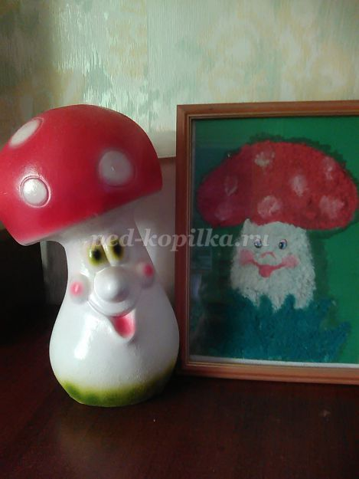
Задачи:
- учить детей рисовать гриб Мухомор с цветной солью;
- Закреплять умение рисовать кистью способом: примакивания.
Воспитывать аккуратность при выполнении работы, интерес к процессу рисования с цветной солью.
- Развивать мелкую моторику рук, внимание;
Материалы и инструменты:
клей "ПВА", кисть, гуашь, картон зелёного цвета, простой карандаш, маркер, стаканчик с водой, тарелочки с цветной солью (соль мы можем красить сами обычными красками, результат удивит не только детей, но и взрослых).

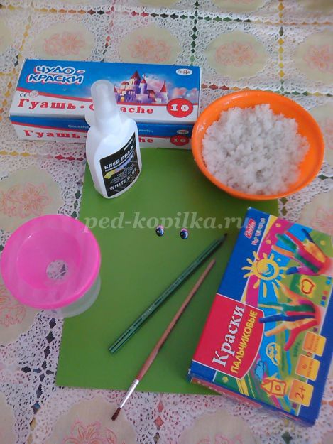
Ход мастер - класса:

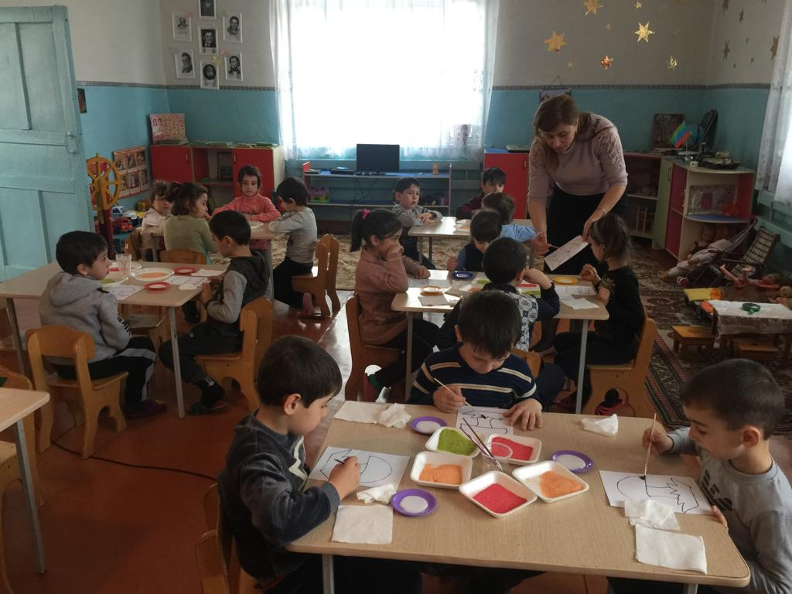
На зелёном картоне нарисовать по контуру мухомор и травку

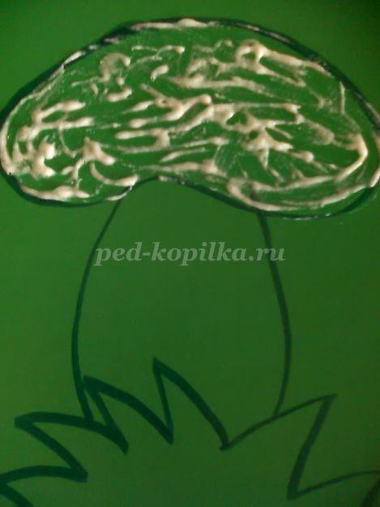

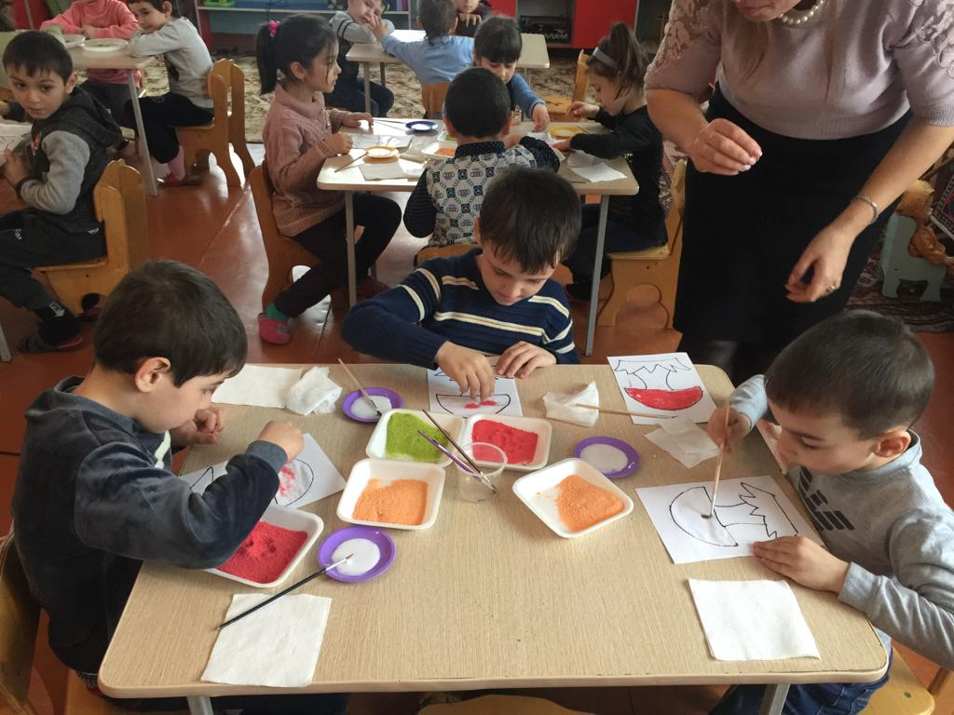
намазываем клеем "ПВА" с помощью кисти шляпку гриба, сверху обсыпаем солью красного цвета и аккуратно убираем излишки соли.

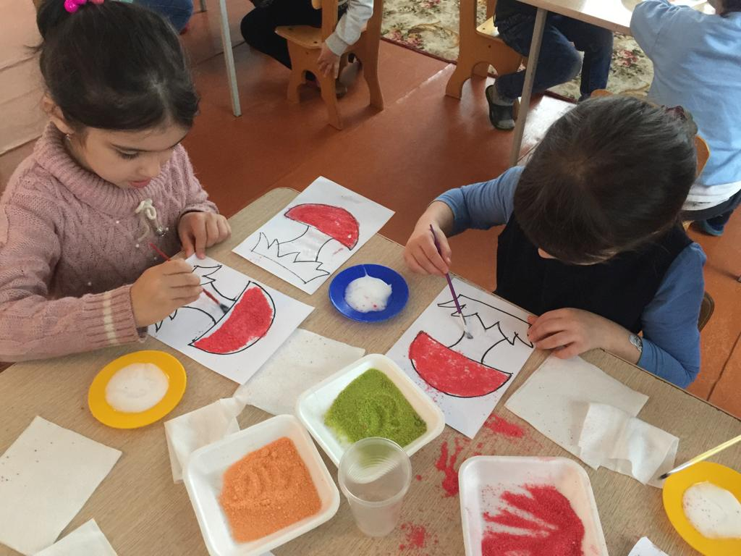

клеем намазываем ножку гриба, сверху обсыпаем солью желтого или оранжевого цвета
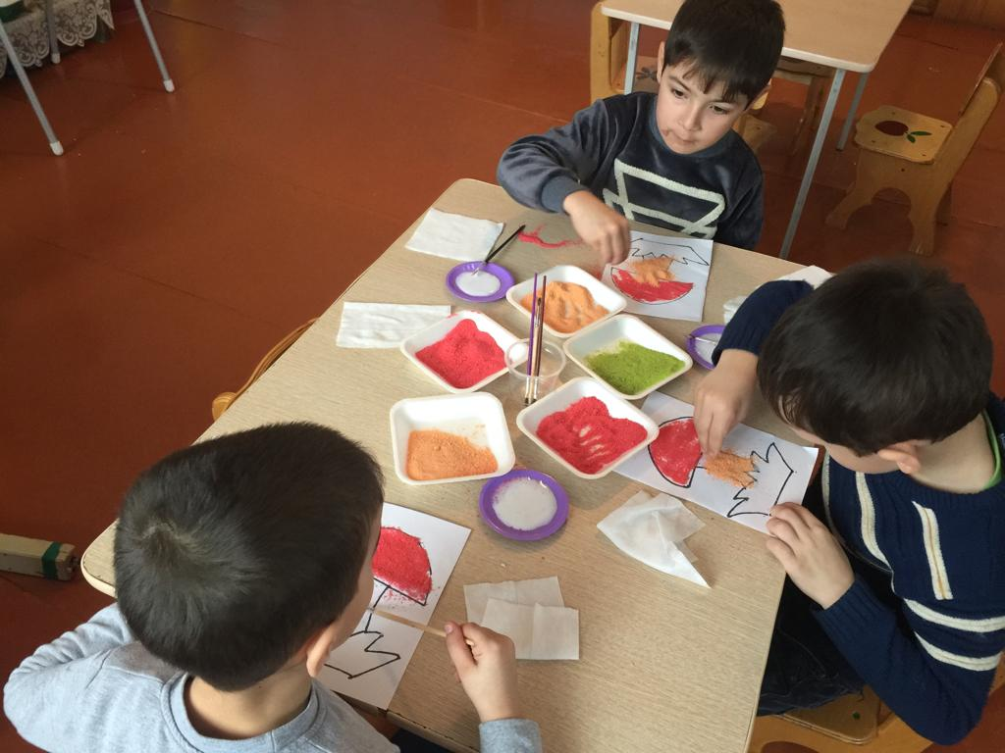

так же поступаем с травкой, намазываем травку клеем и обсыпаем солью зеленного цвета
Вот наш грибок Мухомор и готов. Можно вставить рисунок в рамочку и повесить на стену для украшения.

